电力设备巡检报告
报告日期: 2025-06-30
报告编号: EPIR-20250630
问题阶段: 运维检修
--------------------

1. 原始问题描述
变压器跳闸

2. 扩写描述
图片展示了一台电力变压器的瓷套管部分，瓷套管表面存在明显的污渍和局部损伤。瓷套管是变压器的重要绝缘部件，其状态直接影响变压器的正常运行。用户描述变压器跳闸，这可能与瓷套管的绝缘性能下降有关，进一步影响了变压器的整体运行稳定性。

3. 问题照片
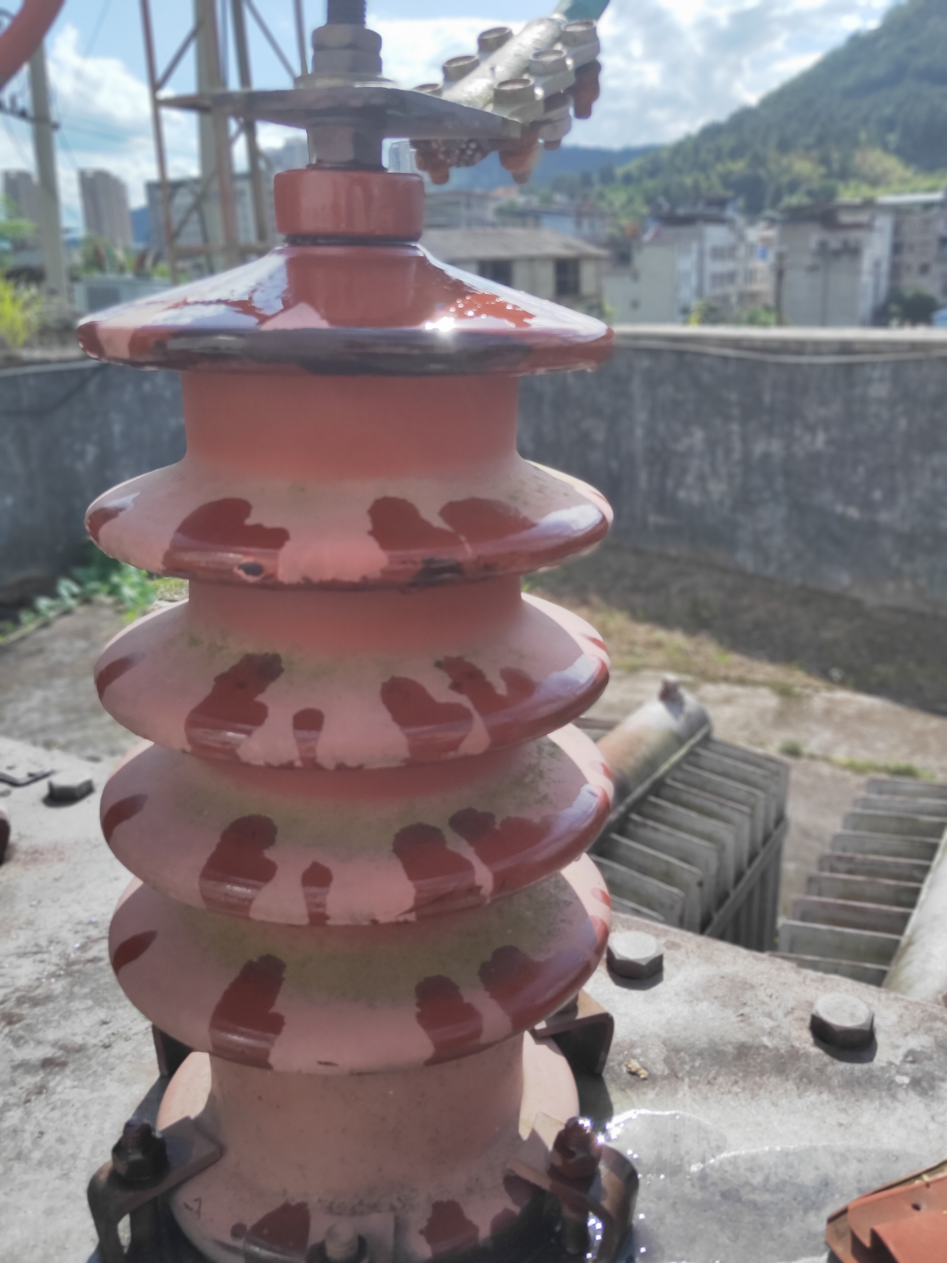

4. 状态描述
设备状态表现为瓷套管表面有明显污渍和局部损伤，绝缘层可能存在老化或破损现象。这种状态可能导致绝缘性能下降，进而引发变压器跳闸。根据观察，问题的严重程度属于较严重级别，需要及时处理以避免进一步的电气故障。

5. 原因分析
可能导致该问题的潜在原因包括：1. 环境因素，如长期暴露在户外导致的污秽积累和自然老化；2. 绝缘材料本身的劣化，可能是由于制造缺陷或长期运行中的热应力；3. 外部机械损伤，如施工或维护过程中的意外碰撞。这些因素都可能导致瓷套管的绝缘性能下降，最终引起变压器跳闸。

6. 监督意见
建议进行以下处理：1. 对瓷套管进行清洁处理，去除表面污渍；2. 检查瓷套管的绝缘性能，必要时进行更换；3. 加强对变压器的定期巡检和维护，及时发现并处理潜在问题；4. 在日常运维中注意防护措施，避免机械损伤。

7. 相关技术条例
1. 全站外绝缘全过程技术监督精益化管理实施细则.xls - 运维检修阶段
监督依据: 1.《输变电设备外绝缘用防污闪辅助伞裙技术条件及使用导则》（Q/GDW 10673-2016） 4.3.2.1支柱绝缘子和套管（1）瓷支柱绝缘子和瓷套管：当绝缘子平均直径Φ＜300mm时，辅助伞裙的伞伸出（从绝缘子伞裙外沿向外水平方向伸出的长度,下同）应为70mm～100mm；当绝缘子平均直径Φ≥300mm时，辅助伞裙伞伸出应为90mm～120mm。（2）复合支柱绝缘子和复合套管：当绝缘子平均直径Φ＜300 mm时，辅助伞裙的伞伸出应为50mm～80mm；当绝缘子平均直径Φ≥300mm时，辅助伞裙伞伸出应为70mm～100mm。
监督要点: 1.按照绝缘子直径要求进行辅助伞裙尺寸配置。
监督要求: 查阅资料，现场检查确定
----------------------------------------
2. 油浸式平波电抗器全过程技术监督精益化管理实施细则.xls - 运维检修阶段
监督依据: 1-7《国家电网有限公司关于印发十八项电网重大反事故措施（修订版）的通知》（国家电网设备〔2018〕979号） 8.2.1.10 换流变压器及油浸式平波电抗器内部故障跳闸后，应自动停运冷却器潜油泵。 8.2.1.11 应确保换流变压器及油浸式平波电抗器就地控制柜的温度、湿度满足电子元器件对工作环境的要求。《国家电网有限公司关于印发十八项电网重大反事故措施（修订版）的通知》（国家电网设备〔2018〕979号） 8.2.3.1 运行期间，换流变压器及油浸式平波电抗器的重瓦斯保护以及换流变压器有载分接开关油流保护应投跳闸。8.2.3.2 当换流变压器及油浸式平波电抗器在线监测装置报警、轻瓦斯报警或出现异常工况时，应立即进行油色谱分析并缩短油色谱分析周期，跟踪监测变化趋势，查明原因及时处理。8.2.3.3 应定期对换流变压器及油浸式平波电抗器本体及套管油位进行监视。若油位有异常变动，应结合红外测温、渗油等情况及时判断处理。8.2.3.6 换流变压器及油浸式平波电抗器投运前应检查套管末屏接地是否良好。 8.2.3.7 检修期间，应对换流变压器（油浸式平波电抗器）气体继电器和油流继电器接线盒按照每年1/3的比例进行轮流开盖检查，对气体继电器和油流继电器轮流校验。
监督要点: 1.油浸式平波电抗器内部故障跳闸后，应自动停运冷却器潜油泵。2. 应确保油浸式平波电抗器就地控制柜的温度、湿度满足电子元器件对工作环境的要求。3.运行期间，油浸式平波电抗器的重瓦斯保护应投跳闸。4.当油浸式平波电抗器在线监测装置报警、轻瓦斯报警或出现异常工况时，应立即进行油色谱分析并缩短油色谱分析周期，跟踪监测变化趋势，查明原因及时处理。5.应定期对油浸式平波电抗器本体及套管油位进行监视。若油位有异常变动，应结合红外测温、渗油等情况及时判断处理。6.油浸式平波电抗器投运前应检查套管末屏接地是否良好。7.检修期间，应对油浸式平波电抗器气体继电器和油流继电器接线盒按照每年1/3的比例进行轮流开盖检查，对气体继电器和油流继电器轮流校验。
监督要求: 查阅资料（检修报告）
----------------------------------------
3. 消弧线圈全过程技术监督精益化管理实施细则.xls - 运维检修阶段
监督依据: 1.《输变电设备状态检修试验规程》（Q/GDW 1168-2013）5.3.1干式变压器、电抗器、消弧线圈巡检及例行试验项目（表7）。
监督要点: 1.在条件允许下对户外油浸式消弧线圈、接地变，按要求定期开展红外检测，重点检测消弧线圈、接地变压器（含箱体）、套管、引线接头及电缆等有无异常温升、温差；应明确测试时间、设备名称、运行编号、负荷情况和环境条件等。
监督要求: 查阅资料（测试记录）/现场检测
----------------------------------------
4. 穿墙套管全过程技术监督精益化管理实施细则.xls - 运维检修阶段
监督依据: 1-4.《高压电气设备绝缘技术监督规程》（DL/T 1054-2007）6.4运行维护单位应定期向上级生产管理部门和绝缘监督委托单位上报出现的严重、危急缺陷和发生故障的高压电气设备的分析评估报表(参见附录H)。5.4.1.13应按时完成年度预防性试验统计、绝缘缺陷统计和事故统计，并及时上报生产主管部门和绝缘监督委托单位，统计表的格式可参照附录A、附录B和附录C。6.3运行环节的评估周期一般可按照设备的大修周期进行，特定项目的评估周期则需结合设备的不同。特点、依据相关反事故措施等要求制定;对于发现缺陷和发生故障的设备则应及时开展分析评估工作，以指导下一步的生产。5.4.1.10当试验数据出现异常时，应立即组织相关部门和人员进行分析，必要时要对设备进行进一步检查、检测和试验;当检查表明可能存在缺陷时，应采取措施予以消除。缺陷处理按照发现、处理和验收的顺序闭环运作。
监督要点: 直流系统:1.穿墙套管的压力或密度继电器应分级设置报警和跳闸。2.穿墙套管应装设可观测的密度（压力）表计，且应安装在阀厅外。3.采用SF6气体绝缘的穿墙套管应配置SF6气体密度监视装置，监视装置的跳闸节点应不少于三对，并按“三取二”逻辑出口。4.气体密度继电器防护等级不小于IP55，并加强防雨措施，加装防雨罩，本体及二次电缆进线50mm应被遮蔽，45°向下雨水不能直淋（box-in除外）。
监督要求: 查阅事故分析评估报告、重大缺陷分析记录、缺陷闭环管理记录
----------------------------------------
5. SFC系统全过程技术监督精益化管理实施细则.xls - 运维检修阶段
监督依据: 1.《抽水蓄能机组静止变频启动装置试验规程》（GB/T 32899—2016）5.2 试验项目型式试验、出厂试验、现场试验及定期试验项目应按照附录A执行
监督要点: 1.SFC应定期进行整流桥电容检查测量、电阻检查测量，逆变桥电容检查测量、电阻检查测量，电源模块检查测量，跳闸回路检查，输入信号检查，可控硅触发测试，励磁启动测试，拖动试验等，试验内容及结果满足相关要求。
监督要求: 查阅资料（试验报告）

